Le groupe IVC, nouveau membre de l’association européenne MMFA

Le groupe IVC dont le siège social est situé à Avelgem en Belgique est devenu membre de la MMFA (association pour les revêtements de sol modulaires multicouches, Bielefeld) avec effet rétroactif au 1er janvier 2019.
Le groupe IVC a été fondé en 1997 et est, selon ses propres déclarations, le plus grand fabricant européen de dalles en vinyle de luxe (LVT). Le groupe produit également des rouleaux de vinyle et des dalles de moquette.
Avec 1 600 employés et dix sites de production en Belgique, au Luxembourg, en Russie et aux USA, le groupe IVC produit plus de 180 millions de m² de revêtement de sol par an. Depuis 2015, IVC fait partie du groupe américain Mohawk industries Inc., le leader international des revêtements de sol.

Matthias Windmöller (Windmöller GmbH, Augustdorf), président de la MMFA, est ravi d’accueillir le groupe au sein de l’association : « Avec IVC, nous avons gagné un autre acteur majeur de notre secteur d'activité. Comme les autres membres le savent, rejoindre la MMFA est un engagement. Il y a beaucoup de choses à faire : mener à bien différents projets de recherche dans le domaine technique et du marketing, avancer dans nos réflexions sur les tendances du marché à l’aide des statistiques fournies par les membres de l’association, participer à l’élaboration de normes européennes et internationales. Nous sommes toujours ravis de bénéficier d’une expertise supplémentaire et d’augmenter notre pouvoir d'influence ! »

Ivo Schintz, président de IVC Commercial Flooring, a déclaré : « En tant que leader et pionnier dans le secteur des revêtements de sol LVT, nous sommes très heureux de rejoindre le réseau ambitieux qu’est la MMFA. Le marché des revêtements de sol modulaires multicouches est un marché dynamique. Il est de notre devoir d’innover en matière de sécurité des revêtements de sol et de partager nos connaissances afin de réduire notre empreinte écologique. La plateforme professionnelle MMFA peut nous aider à le faire. »

Avec le groupe IVC, la MMFA compte aujourd’hui 25 membres ordinaires (fabricants de revêtements de sol MMF ou leurs filiales européennes), 26 membres associés (sous-traitants) et deux membres donateurs (institutes scientifiques). D’autres adhésions devraient suivre.

www.mmfa.eu

mfnd1905_pr_b1
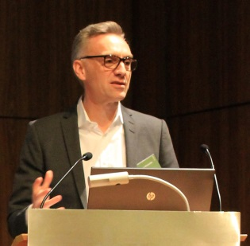
Matthias Windmöller (Windmöller GmbH, Augustdorf), président de la MMFA – Photo: MMFA

mfnd1905_pr_b2
Ivo Schintz, président de IVC Commercial Flooring – Photo: IVC

